机密★启用前
2025年黑龙江省普通高等学校招生选择性考试
化学
本试卷共19题，共100分，共8页。考试结束后，将本试题和答题卡一并交回。
注意事项：1．答题前，考生先将自己的姓名、准考证号码填写清楚，将条形码准确粘贴在条形码区域内。
2．选择题必须使用2B铅笔填涂；非选择题必须使用0.5毫米黑色字迹的签字笔书写，字体工整，笔记清楚。
3．请按照题号顺序在答题卡各题目的答题区域内作答，超出答题区域书写的答案无效：在草稿纸、试卷上答题无效。
4．作图可先使用铅笔画出，确定后必须用黑色字迹的签字笔描黑。
5．保持卡面清洁，不要折叠、不要弄破、弄皱，不准使用涂改液、修正带、刮纸刀。
可能用到的相对原子质量：H 1 C 12 O 16 Na 23 W 184
一、选择题：本题共15小题，每小题3分，共45分。在每小题给出的四个选项中，只有一项符合题目要求。
1．东北三省及内蒙古资源丰富，下列资源转化的主要过程不属于化学变化的是（ ）
A.石灰石煅烧 B.磁铁矿炼铁 C.煤的液化 D.石油分馏
2．侯氏制碱法突破西方技术垄断，推动了世界制碱技术的发展，其主要反应为NaCl+。下列有关化学用语或说法正确的是（ ）
A.的电子式： B.的空间结构：直线形
C.的晶体类型：离子晶体 D.溶解度：
3．可用于水的杀菌消毒，遇水发生反应：。下列说法正确的是（ ）
A.反应中各分子的键均为键
B.反应中各分子的VSEPR模型均为四面体形
C.键长小于H—O键长
D.HClO分子中Cl的价电子层有2个孤电子对
4．钠及其化合物的部分转化关系如图。设为阿伏加德罗常数的值，下列说法正确的是（ ）
A.反应①生成的气体，每11.2L（标准状况）含原子的数目为
B.反应②中2.3gNa完全反应生成的产物中含非极性键的数目为
C.反应③中与足量反应转移电子的数目为
D.溶液中，的数目为
5．一种强力胶的黏合原理如下图所示。下列说法正确的是（ ）
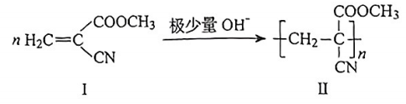
A.Ⅰ有2种官能团 B.Ⅱ可遇水溶解使黏合物分离
C.常温下Ⅱ为固态 D.该反应为缩聚反应
6．微粒邂逅时的色彩变化是化学馈赠的视觉浪漫。下列对颜色变化的解释错误的是
 | 颜色变化 | 解释
A | 空气中灼烧过的铜丝伸入乙醇中，黑色铜丝恢复光亮的紫红色
B | 悬浊液中加入溶液，固体由白色变为红褐色
C | 溶液中加入，浅绿色溶液出现蓝色浑浊
D | 溶液中加入NaOH溶液，溶液由橙色变为黄色
A.A B.B C.C D.D
7．化学家用无机物甲成功制备了有机物乙，开创了有机化学人工合成的新纪元。其中W、X、Y、Z原子序数依次增大，X、Y、Z同周期，基态X、Z原子均有2个单电子。下列说法正确的是（ ）
A.第一电离能：Z>Y>X B.甲中不存在配位键
C.乙中键和键的数目比为 D.甲和乙中X杂化方式分别为和
8．巧设实验，方得真知。下列实验设计合理的是（ ）
A.除去中的HCl | B.制备少量NO避免其被氧化 | C.用乙醇萃取中的S | D.制作简易氢氧燃料电池
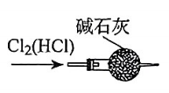 | 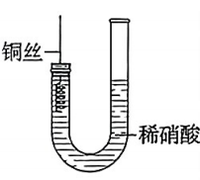 | 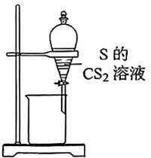 | 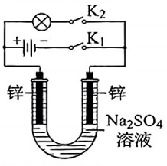
9．晶体因x变化形成空位而导致颜色各异，当时，其立方晶胞结构如图。设为阿伏加德罗常数的值，下列说法错误的是（ ）
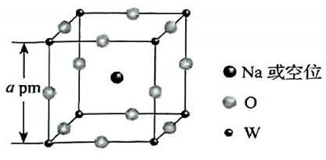
A.与W最近且等距的O有6个 B.x增大时，W的平均价态升高
C.密度为时， D.空位数不同，吸收的可见光波长不同
10．人体皮肤细胞受到紫外线（UV）照射可能造成DNA损伤，原因之一是脱氧核苷上的碱基发生了如下反应。下列说法错误的是（ ）
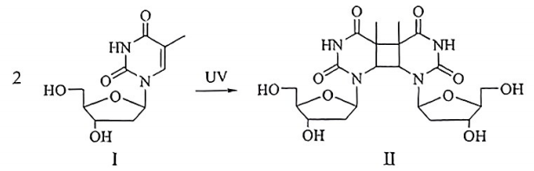
A.该反应为取代反应 B.Ⅰ和Ⅱ均可发生酯化反应
C.Ⅰ和Ⅱ均可发生水解反应 D.乙烯在UV下能生成环丁烷
11．某工厂利用生物质（稻草）从高锰钴矿（含和少量）中提取金属元素，流程如图。已知“沉钴”温度下，下列说法错误的是（ ）
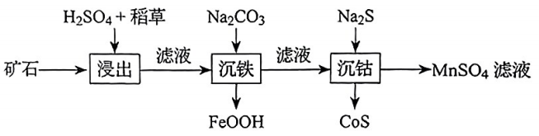
A.硫酸用作催化剂和浸取剂 B.使用生物质的优点是其来源广泛且可再生
C.“浸出”时，3种金属元素均被还原 D.“沉钴”后上层清液中
12．化学需氧量（COD）是衡量水体中有机物污染程度的指标之一，以水样消耗氧化剂的量折算成消耗的量（单位为）来表示。碱性不与反应，可用于测定含Cl⁻水样的COD，流程如图。
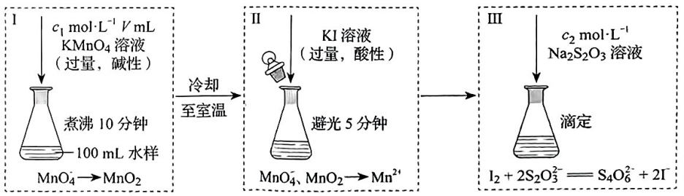
下列说法错误的是（ ）
A.Ⅱ中发生的反应有
B.Ⅱ中避光、加盖可抑制被氧化及的挥发
C.Ⅲ中消耗的越多，水样的COD值越高
D.若Ⅰ中为酸性条件，测得含水样的COD值偏高
13．一种基于的储氯电池装置如图，放电过程中a、b极均增重。若将b极换成Ag/AgCl电极，b极仍增重。关于图中装置所示电池，下列说法错误的是（ ）
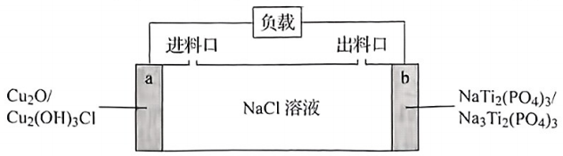
A.放电时向b极迁移
B.该电池可用于海水脱盐
C.a极反应：
D.若以Ag/AgCl电极代替a极，电池将失去储氯能力
14．一定条件下，“”4种原料按固定流速不断注入连续流动反应器中，体系pH-t振荡图像及涉及反应如下。其中AB段发生反应①~④，①②为快速反应。下列说法错误的是（ ）
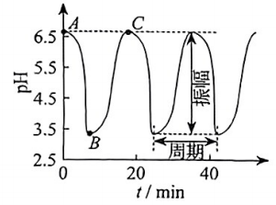
①
②
③
④
⑤
A.原料中不影响振幅和周期
B.反应④：
C.反应①~④中，对的氧化起催化作用
D.利用pH响应变色材料，可将pH振荡可视化
15．室温下，将置于溶液中，保持溶液体积和N元素总物质的量不变，pX-pH曲线如图，和的平衡常数分别为和：的水解常数。下列说法错误的是（ ）
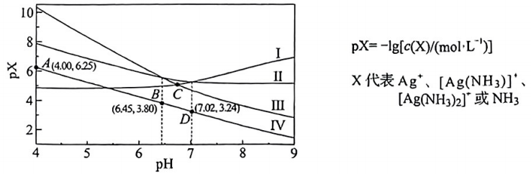
A.Ⅲ为的变化曲线 B.D点：
C. D.C点：
二、非选择题：本题共4小题，共55分。
16．（14分）某工厂采用如下工艺回收废渣（含有ZnS、、FeS和CuCl）中的Zn、Pb元素。
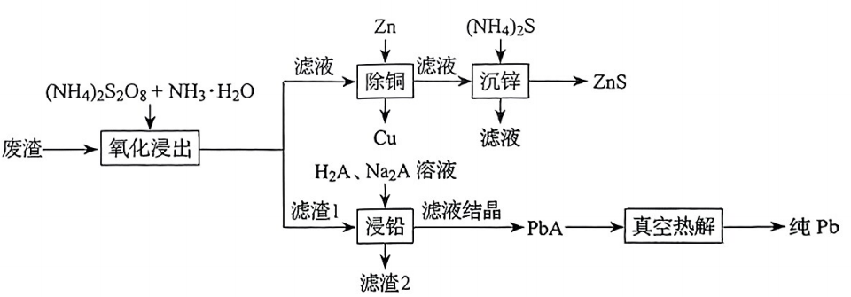
已知：①“氧化浸出”时，不发生变化，ZnS转变为；
②；
③酒石酸（记作）结构简式为。
回答下列问题：
（1）分子中手性碳原子数目为______。
（2）“氧化浸出”时，过二硫酸根转变为______（填离子符号）。
（3）“氧化浸出”时，浸出率随温度升高先增大后减小的原因为______。
（4）“除铜”步骤中发生反应的离子方程式为______。
（5）滤渣2中的金属元素为______（填元素符号）。
（6）“浸铅”步骤，和反应生成PbA。PbA产率随体系pH升高先增大的原因为______，pH过高可能生成______（填化学式）。
（7）290℃“真空热解”生成2种气态氧化物，该反应的化学方程式为______。
17．（13分）某实验小组采用如下方案实现了对甲基苯甲酸的绿色制备。
反应：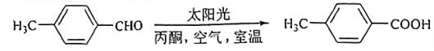
步骤：
Ⅰ．向反应管中加入0.12g对甲基苯甲醛和1.0mL丙酮，光照，连续监测反应进程。
Ⅱ．5h时，监测结果显示反应基本结束，蒸去溶剂丙酮，加入过量稀NaOH溶液，充分反应后，用乙酸乙酯洗涤，弃去有机层。
Ⅲ．用稀盐酸调节水层后，再用乙酸乙酯萃取。
Ⅳ．用饱和食盐水洗涤有机层，无水干燥，过滤，蒸去溶剂，得目标产物。
回答下列问题：
（1）相比作氧化剂，该制备反应的优点为______、______（答出2条即可）。
（2）根据反应液的核磁共振氢谱（已去除溶剂H的吸收峰，谱图中无羧基H的吸收峰）监测反应进程如下图。已知峰面积比，。反应2h时，对甲基苯甲醛转化率约为______%。
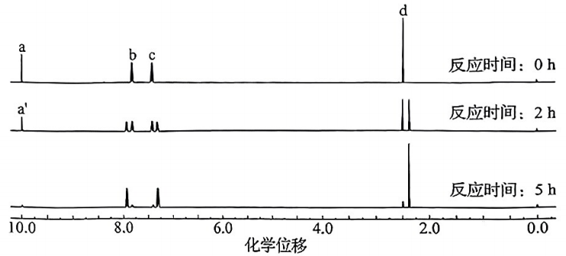
（3）步骤Ⅱ中使用乙酸乙酯洗涤的目的是______。
（4）步骤Ⅲ中反应的离子方程式为______、______。
（5）用同位素示踪法确定产物羧基O的来源。丙酮易挥发，为保证气氛，通前，需先使用“循环冷冻脱气法”排出装置中（空气中和溶剂中）的，操作顺序为：①→②→______→______→______（填标号），重复后四步操作数次。
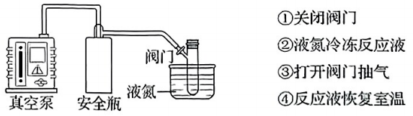
同位素示踪结果如下表所示，则目标产物中羧基O来源于醛基和______。
反应条件 | 质谱检测目标产物相对分子质量
太阳光，，室温，，5h | 138
太阳光，空气，室温，，5h | 136
18．（14分）乙二醇是一种重要化工原料，以合成气为原料合成乙二醇具有重要意义。
Ⅰ．直接合成法：，不同温度下平衡常数如下表所示。
温度 | 298K | 355K | 400K
平衡常数 |  | 1.0
（1）该反应的______0（填“>”或“<”）。
（2）已知的燃烧热分别为，则上述合成反应的______（用a、b和c表示）。
（3）实验表明，在500K时，即使压强（34MPa）很高乙二醇产率（7%）也很低，可能的原因是______（答出1条即可）。
Ⅱ．间接合成法：用合成气和制备的DMO合成乙二醇，发生如下3个均放热的连续反应，其中MG生成乙二醇的反应为可逆反应。
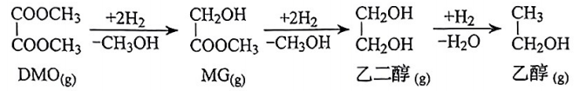
（4）在2MPa、催化、固定流速条件下，发生上述反应，初始氢酯比，出口处检测到DMO的实际转化率及MG、乙二醇、乙醇的选择性随温度的变化曲线如图所示[某物质的选择性]。
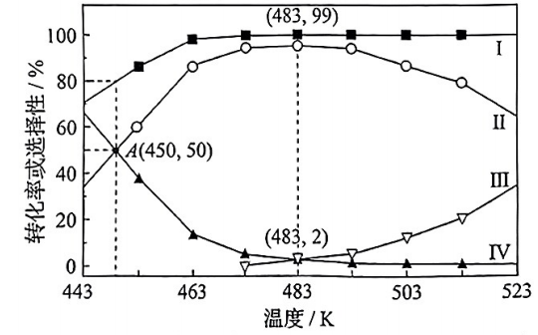
①已知曲线Ⅱ表示乙二醇的选择性，则曲线______（填图中标号，下同）表示DMO的转化率，曲线______表示MG的选择性。
②有利于提高A点DMO转化率的措施有______（填标号）。
A.降低温度 B.增大压强
C.减小初始氢酯比 D.延长原料与催化剂的接触时间
③483K时，出口处的值为______（精确至0.01）。
④A点反应的浓度商______（用物质的量分数代替浓度计算，精确至0.001）。
19．（14分）含呋喃骨架的芳香化合物在环境化学和材料化学领域具有重要价值。一种含呋喃骨架的芳香化合物合成路线如下：
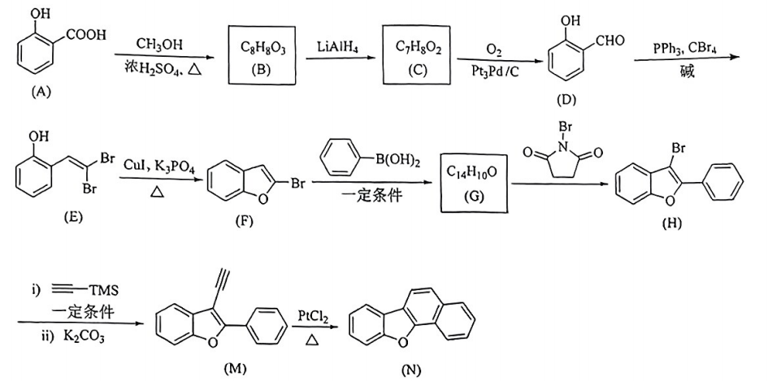
回答下列问题：
（1）A→B的化学方程式为______。
（2）C→D实现了由______到______的转化（填官能团名称）。
（3）G→H的反应类型为______。
（4）E的同分异构体中，含苯环（不含其他环）且不同化学环境氢原子个数比为的同分异构体的数目有______种。
（5）M→N的三键加成反应中，若参与成键的苯环及苯环的反应位置不变，则生成的与N互为同分异构体的副产物结构简式为______。
（6）参考上述路线，设计如下转化。X和Y的结构简式分别为______和______。
